

АДМИНИСТРАЦИЯ
муниципального района
СТАВРОПОЛЬСКИЙ
Самарской области
г. Тольятти, 445011
пл. Свободы, 9
факс (8482) 283050 тел. (8482) 280441
stavr-post@mail.ru
ИНН/ КПП 6382007951/638201001,
ОКПО 04031090, ОГРН 1026303947010

от_________________№________________
на № _________от_________________

Сообщение о возможном установлении публичного сервитута

В соответствии со статьей 39.42 Земельного кодекса Российской Федерации администрация муниципального района Ставропольский Самарской области информирует о возможном установлении публичного сервитута ПАО «Россети Волга» для целей размещения и дальнейшей эксплуатации объектов электросетевого хозяйства, необходимых для подключения (технологического присоединения) к сетям инженерно-технологического обеспечения «ВЛИ-0,4 кВ от опоры 100/1 Ф-1 КТП Ос302/100 кВА, Ставропольский район, с.п. Осиновка (Религиозная организация "Свято-Богородичный Казанский мужской монастырь)» в отношении земель в кадастровом квартале 63:32:2308002, части земельного участка с кадастровым номером 63:32:2308002:154 (Российская Федерация, Самарская область, муниципальный район Ставропольский, сельское поселение Осиновка).
Сведения об объекте
№ п/п | Характеристики объекта | Описание характеристик
1 | 2 | 3
1 | Местоположение объекта | Самарская область, Ставропольский район
2 | Площадь объекта ± величина погрешности определения площади (P ± ∆P), м² | 1015,0 ± 56,0, из них:  1015,0 - земли в государственной собственности до разграничения прав и непредоставленные гражданам или юридическим лицам.
3 | Иные характеристики объекта | Публичный сервитут устанавливается в целях размещения и дальнейшей эксплуатации объекта электросетевого хозяйства «ВЛИ-0,4 кВ от опоры 100/1 Ф-1 КТП Ос302/100 кВА, Ставропольский район, с.п. Осиновка (Религиозная организация "Свято-Богородичный Казанский мужской монастырь)» на срок 49 лет.

Раздел 2
Сведения о местоположении границ объекта
1.Система координат 63.1
2. Сведения о характерных точках границ объекта
Обозначение характерных точек границ | Координаты, м |  | Метод определения координат характерной точки | Средняя квадратическая погрешность положения характерной точки (Мt), м | Описание обозначения точки на местности  (при наличии)
Обозначение характерных точек границ | X | Y | Метод определения координат характерной точки |  | Описание обозначения точки на местности  (при наличии)
1 | 2 | 3 | 4 | 5 | 6
Контур 1
1 | 386332.178 | 1343325.173 | Геодезический метод | 0.5 | -
2 | 386330.509 | 1343325.301 | Геодезический метод | 0.5 | -
3 | 386325.760 | 1343327.334 | Геодезический метод | 0.5 | -
4 | 386325.069 | 1343325.719 | Геодезический метод | 0.5 | -
5 | 386299.274 | 1343327.703 | Геодезический метод | 0.5 | -
6 | 386268.365 | 1343330.080 | Геодезический метод | 0.5 | -
7 | 386237.457 | 1343332.457 | Геодезический метод | 0.5 | -
8 | 386206.485 | 1343334.839 | Геодезический метод | 0.5 | -
9 | 386175.633 | 1343337.214 | Геодезический метод | 0.5 | -
10 | 386144.668 | 1343339.596 | Геодезический метод | 0.5 | -
11 | 386112.838 | 1343342.045 | Геодезический метод | 0.5 | -
12 | 386079.934 | 1343344.574 | Геодезический метод | 0.5 | -
13 | 386079.790 | 1343342.580 | Геодезический метод | 0.5 | -
14 | 386079.628 | 1343340.586 | Геодезический метод | 0.5 | -
15 | 386112.531 | 1343338.057 | Геодезический метод | 0.5 | -
16 | 386144.361 | 1343335.608 | Геодезический метод | 0.5 | -
17 | 386175.326 | 1343333.226 | Геодезический метод | 0.5 | -
18 | 386206.179 | 1343330.851 | Геодезический метод | 0.5 | -
19 | 386237.150 | 1343328.469 | Геодезический метод | 0.5 | -
20 | 386268.059 | 1343326.091 | Геодезический метод | 0.5 | -
21 | 386298.967 | 1343323.715 | Геодезический метод | 0.5 | -
22 | 386331.155 | 1343321.239 | Геодезический метод | 0.5 | -
23 | 386332.094 | 1343324.082 | Геодезический метод | 0.5 | -
1 | 386332.178 | 1343325.173 | Геодезический метод | 0.5 | -
3. Сведения о характерных точках части (частей) границы объекта
Обозначение характерных точек части границы | Координаты, м |  | Метод определения координат характерной точки | Средняя квадратическая погрешность положения характерной точки (Мt), м | Описание обозначения точки на местности  (при наличии)
Обозначение характерных точек части границы | X | Y | Метод определения координат характерной точки |  | Описание обозначения точки на местности  (при наличии)
1 | 2 | 3 | 4 |  | 5
Часть № -
- | - | - | - | - | -
Публичный сервитут устанавливается в целях размещения и дальнейшей эксплуатации объектов электросетевого хозяйства, необходимых для подключения (технологического присоединения) к сетям инженерно-технологического обеспечения «ВЛИ-0,4 кВ от опоры 100/1 Ф-1 КТП Ос302/100 кВА, Ставропольский район, с.п. Осиновка (Религиозная организация "Свято-Богородичный Казанский мужской монастырь)» согласно договору от 28.08.2025 № 2550-007326.
С поступившим ходатайством об установлении публичного сервитута и прилагаемым к нему описанием местоположения границ публичного сервитута заинтересованные лица могут ознакомиться по адресу: 445011, Самарская область, г. Тольятти, пл. Свободы, 9, каб. 114А. График работы: пн-чт с 8.00 до 17.00, перерыв с 12.00 до 12.48, пт с 8.00 до 16.00, перерыв с 12.00 до 12.48.
Заявления об учете прав на земельный участок принимаются в течение 15 дней со дня опубликования сообщения в администрацию муниципального района Ставропольский Самарской области через общий отдел, расположенный по адресу: Самарская область, г. Тольятти, пл. Свободы, 9, либо почтовым отправлением по указанному адресу.
Информация о поступившем ходатайстве об установлении публичного сервитута размещена на официальных интернет-сайтах администрации муниципального района Ставропольский Самарской области (https://stavradm.ru), администрации сельского поселения Осиновка муниципального района Ставропольский Самарской области (https://osinovka.stavrsp.ru/).

Заместитель Главы района
по имуществу,
строительству и архитектуре А.В. Старков

Храмкова 8 8482 281467

Раздел 4
План границ объекта
Обзорная схема границ ЗОУИТ
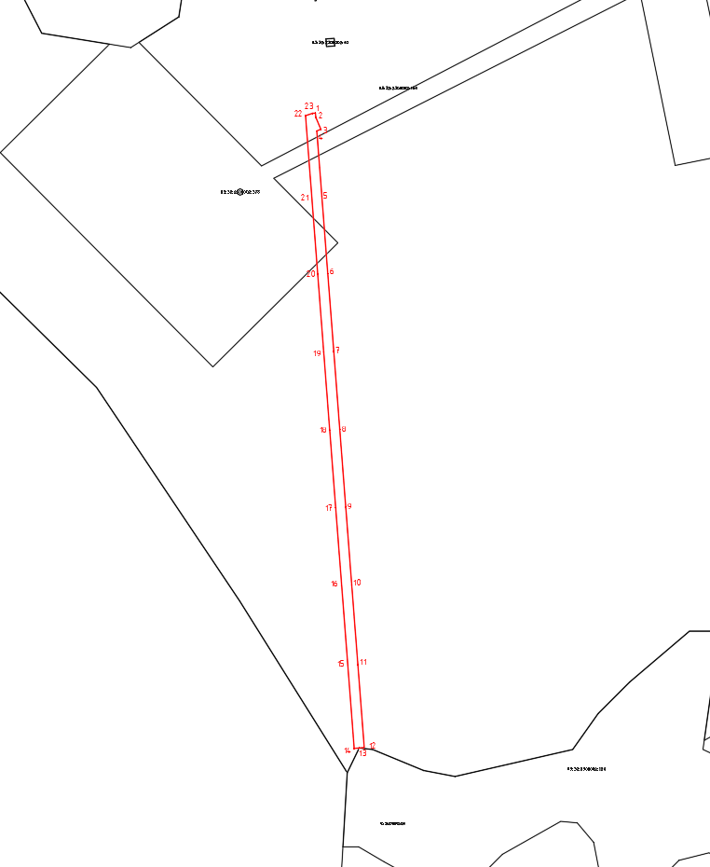
Используемые условные знаки и обозначения:
 | Характерная точка границы объекта
1 | Надписи номеров характерных точек границы объекта
 | Граница действия публичного сервитута
 | Существующая часть границы, имеющиеся в ЕГРН сведения о которой достаточны для определения ее местоположения
:373 | Надписи кадастрового номера земельного участка
 | Граница кадастрового квартала
63:32:2308002 | Обозначение кадастрового квартала

